**جامعة بغداد المرحلة الرابعة**

**كلية العلوم للبنات التكوين الجنيني العملي**

**قسم علوم الحياة المختبر الثامن**

التكوين الجنيني للدجاج Embryology of chick الجزء الثالث

جنين دجاج عمر 33 ساعة حضانة chick embryo of 33 hr's incubation:

عند فحص شريحة زجاجية لتحضير كامل w.m. لجنين دجاج عمر 33 ساعة حضانة نجد إن الملامح العامة له هي:

1. تقترب الطيات العصبية من بعضها لتلتحم مكونة الانبوب العصبي ويكون التحامها في الجزء الامامي للجنين اسرع من الجزء الخلفي له. يتمايز الانبوب العصبي الى جزء امامي متوسع هو الدماغ بأجزاءه الثلاثة:
2. دماغ أمامي prosencephalon وعلى جانبيه تبرز الحويصلتان البصريتان optic vesicles.
3. دماغ وسطي mesencephalon
4. دماغ خلفي rhombencephalon ويستمر الدماغ الخلفي من الخلف بشكل حبل شوكي spinal cord. تتباعد الطيتان العصبيتان خلف الزوج الاخير من الجسيدات لتحيط بعقدة هنسن وماتبقى من الخط البدائي بشكل تركيب بصلي الشكل يسمى الجيب المعيني sinus rhomboidalis. تبقى النهاية الامامية للاانبوب العصبي مفتوحة مؤقتاً بفتحة هي الفتحة العصبية الامامية anterior neuropore والتي تتوسط قمة الدماغ الامامي.
5. يزداد إستطالة المعي الامامي لزيادة إستطالة النهاية الامامية للجنين. يحدث إندلاق من الجهة البطنية لاندوديرم المعي الامامي يسمى بالاندلاق الفمي oral evagination, يقابله انبعاجاً من الاكتوديرم السطحي يسمى بالمسلك الفمي stomodeum, ليلتحم الاندلاق مع المسلك الفمي مكونان الغشاء البلعومي pharyngeal membrane, والذي سيتمزق فيما بعد ليكون فتحة الفم.
6. يزداد عدد الجسيدات على جانبي الحبل الظهري حيث يتراوح مابين 12-13 زوج.
7. تكون القلب. حيث يتثخن الميزوديرم الحشوي (الايمن والايسر) splanchnic mesoderm عند حافته الجانبية القريبة من البواب المعوي الامامي. وتهرب من هذا التثخن على كل جانب بعض الخلايا المفككة لتنتظم في كل جانب على شكل انبوب. ونتيجة لإنحاء جانبي الجنين نحو الخط الوسطي سيقترب الانبوب الايمن من الانبوب الايسر ويلتحمان مكونان انبوباً واحداً هو شغاف القلب endocardium, وايضا يقترب التثخن الايمن مع التثخن الايسر ويلتحمان مكونان الطبقة العضلية الخارجية epi-myocardium. وبذلك يتكون القلب بشكل انبوب ثنائي الطبقة منحني نحو جهة اليمين ومعلق من الاعلى بالمسراق القلبي الظهري dorsal mesocardium.
8. يتصل القلب من الخلف وفي مستوى البواب المعوي الامامي بالوريدين السريين المساريقيين omphalomesentric veins القادمان من الباحة المعتمة الوعائية لنقل الدم المحمل بالغذاء الى داخل الجنين.
9. يعطي القلب من الامام ابهران بطنيان ventral aortae يغذيان الجزء الامامي من الجنين ثم يستديران حول مقدمة المعي الامامي ويتجهان نحو الخلف بشكل ابهران ظهريان dorsal aortae ( ملاحظة: استدارة الابهرين الخلفيين حول مقدمة المعي الامامي يرافقه انعكاس حيث يصبح الابهر البطني الايمن ابهراً ظهرياً ايسراً والايسر يصبح ايمن, وهذا الانعكاس يسمى بالقوس الابهري والذي سنتطرق له اكثر في المختبر القادم).
10. تظهر الباحة المعتمة الوعائية أكثر إتساعاً وكثافة لظهور شبكة من الاوعية الدموية فيها. ويبدأ تكوين هذة الأوعية الدموية من خلال تكون فسح داخل الجزر الدموية, فنطلق على خلايا جدار الجزر الدموية بالخلايا الاندوثيلية ذات الصف الواحد, اما الخلايا المفككة الموجودة في داخل الفسح فستكون خلايا الدم.

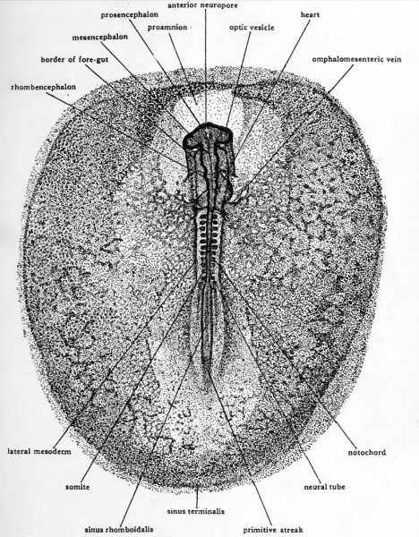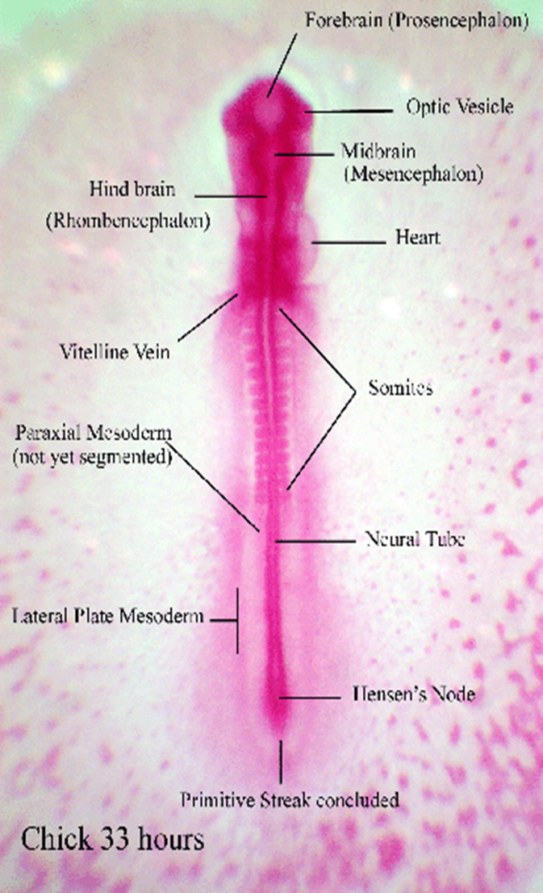

**مقطع عرضي في جنين دجاج عمر 33 ساعة حضانة مار في الغشاء البلعومي**

**T.S. through pharyngeal membrane in chick embryo of 33 hr's incubation**

1. تظهر الطية الرأسية في هذا المقطع حرة لأنها مفصولة عن منطقة السلي الأولي proamnion بالجيب تحت الرأسي subcephalic pocket. وتحاط الطية الرأسية بالأديم الظاهر.
2. داخل مقطع الطية الرأسية نشاهد مقطع في الدماغ الوسطي ويقع تحته مقطع في الحبل الظهري.
3. اسفل مقطع الحبل الظهري يظهر مقطع للمعي الامامي هلاالي الشكل والذي يندلق من الخط الوسطي البطني ليقابله انبعاج من الاديم الظاهر مكونان الغشاء البلعومي.
4. يقع على جانبي السطح الظهري للمعي الامامي مقطعان للابهرين الظهريين, والى الاسفل من المعي الامامي يظهر مقطعان للابهرين البطنيين.
5. تحت مقطع الطية الرأسية يظهر السلي الأولي مكون من طبقتين هي الاديم الظاهر للاعلى والاديم الباطن للاسفل, وكلما تحركنا الى الاطراف تظهر الطبقات الجرثومية الثلاثة والاديم المتوسط فيها منشطر الى اديم متوسط جسمي واديم متوسط حشوي وبينهما جوف .

ملاحظة مهمة:

الجنب الجسمي somatopleure هو: ectoderm + somatic mesoderm.

الجنب الحشوي splanchnopleure هو: endoderm + splanchnic mesoderm

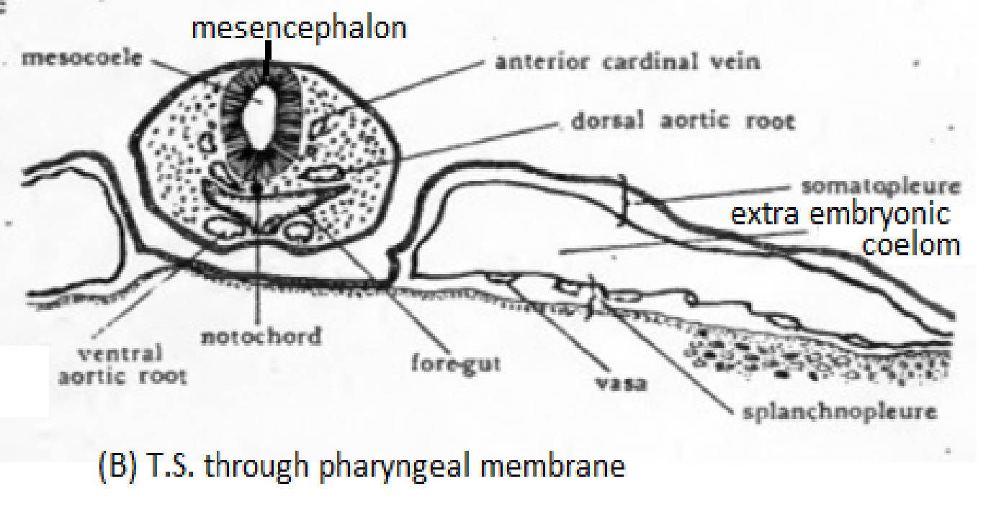

**مقطع عرضي في جنين دجاج عمر ٣٣ ساعة حضانة مار في القلب**

**T.S. through heart in chick embryo of 33 hr's incubation**

نتتبع تفاصيل هذا المقطع من الاعلى إلى الاسفل وهي:

1. الاديم الظاهر.
2. مقطع للدماغ الخلفي وتحته مقطع في الحبل الظهري.
3. المعي الامامي الهلالي الشكل.
4. مقطعان في الابهرين الظهريين اللذين يقعا ظهرياً وعلى جانبي مقطع المعي الامامي.
5. القلب تحت مقطع المعي الامامي بشكل انبوب مفرد بوضع منحرف قليلا عن الخط الوسطي, ويتكون من طبقتين, الداخلية رقيقة هي شغاف القلب والخارجية سميكة هي الطبقة العضلية الخارجية للقلب. يكون القلب معلق ظهرياً بواسطة مسراق القلب الظهري dorsal mesocardium.

